Họ và Tên : Mai Quốc Việt

Mã Sinh Viên : 21IT595

Lớp : 21NS

Môn Học : Kiểm thử xâm nhập (1)

**Bài Tập**

Tạo và chạy nmap script sau đây:  
----------------------------------------------------

local http=require 'http'

description = [[ This is my custom discovery on the network ]]

categories = {"safe","discovery"}

require("http")

function portrule(host, port)

return port.number == 80

end

function action(host, port)

local response

response = http.get(host, port, "/config.php")

if response.status and response.status ~= 404

then

return "successful"

end

end

Bước 1:

Tạo file my_custom_script.nse

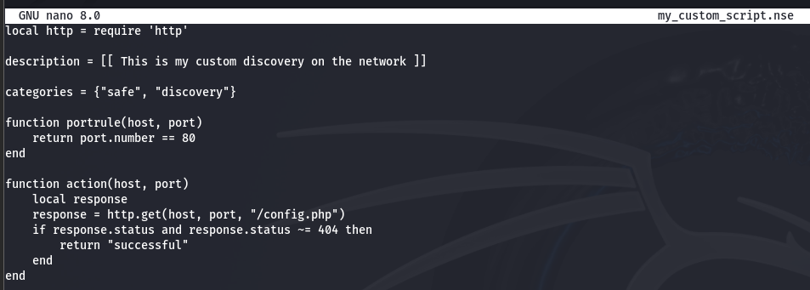

Lấy ip của daotao.vku.udn.vn

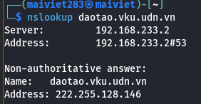

Ip là : 222.255.128.146

Chạy mã script mà in ra kết quả

